REVIEW HK1 LT Y15 – (STUDYCORNER HEI)

1. **AUB**
2. Tăng sinh nội mạc tử cung liên quan đến nội tiết nào? Estrogen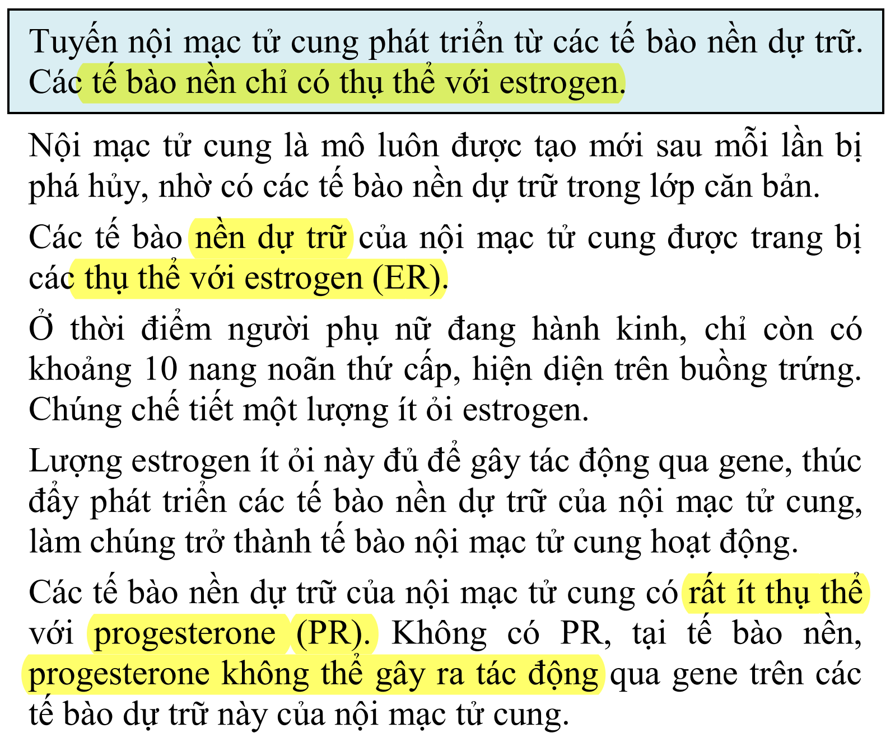
3. Mục tiêu điều trị XHTC cơ năng độ tuổi dậy thì? Chờ trưởng thành trục hạ đồi yên
4. Thay đổi hormone trong suy hạ đồi? Giảm FSH, giảm estradiol.
5. Thay đổi hormone trong suy tuyến yên? Giảm FSH, giảm estradiol.
6. Thay đổi hormone trong suy buồng trứng? Tăng FSH, giảm estradiol.

THLS 1 bệnh nhân nữ, 15 tuổi bị rong huyết, kinh lần đầu 1 năm trước, tăng cân nhanh trong 2 năm nay, mụn trứng cá trung bình

1. Chẩn đoán? Phân vân PCOS với XH cơ năng, tui chọn XH cơ năng
2. Cận lâm sàng gì? Không làm gì thêm

THLS 1 bệnh nhân nữ, 15 tuổi kinh lần đầu 1 năm trước sau đó vô kinh 1 năm

1. Cần làm thêm CLS gì? Có cái thử thai với không làm gì thêm mà do tui thấy vô kinh 1 năm rồi -> Chọn không làm gì thêm
2. Mục tiêu điều trị? Chờ trưởng thành trục hạ đồi yên

THLS 1 BN nữ … tuoi vô khám vì AUB, làm beta hCG 400000

1. Chẩn đoán? Thai trứng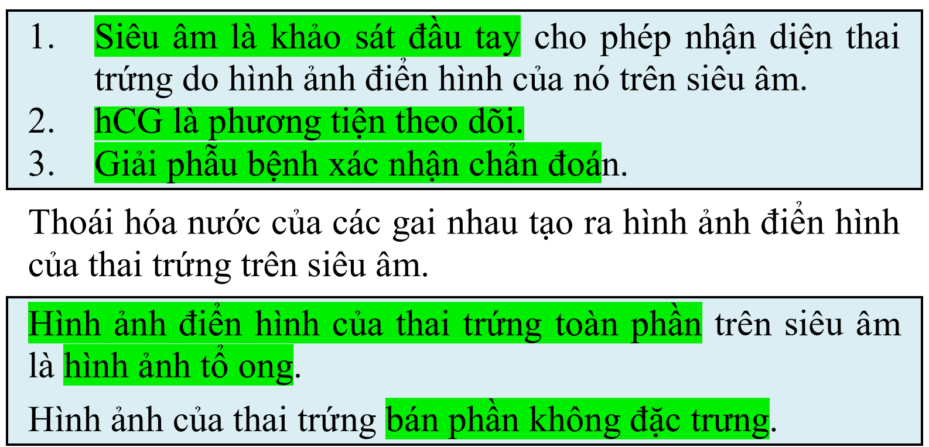
2. Yếu tố nào giúp tiên lượng thai trứng? Tui chọn beta hCG. 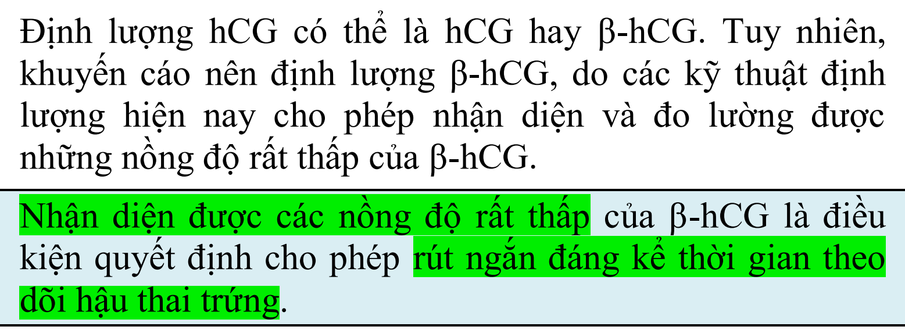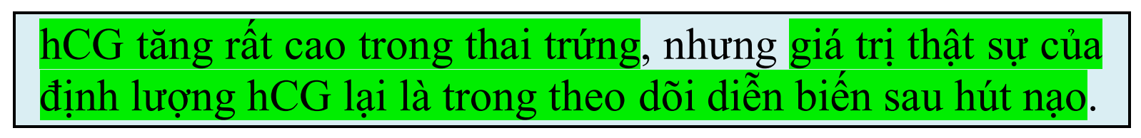
3. Điều trị? Hút nạo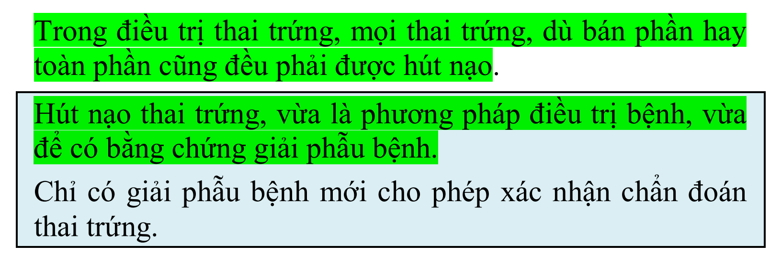
4. XN nào cần có trước khi hút? Có 2 cái 1 là CTM, nhóm máu, tuyến giáp, 1 cái là CTM, CN gan, CN thận, tuyến giáp nhưng tui chọn cái đầu vì nghĩ trước hút nạo thì cái nhóm máu quan trọng hơn còn CN gan khi nào tính chuyện hóa dự phòng mới cần.
5. Tránh thai bằng phương pháp nào phù hợp? Có 3 đáp án IUD, COC, màng chắn. TBL ghi cả 3 đều được nhưng mà hậu thai trứng thì IUD là cat 3, COC thì hiệu quả cao hơn màng chắn nên tui chọn COC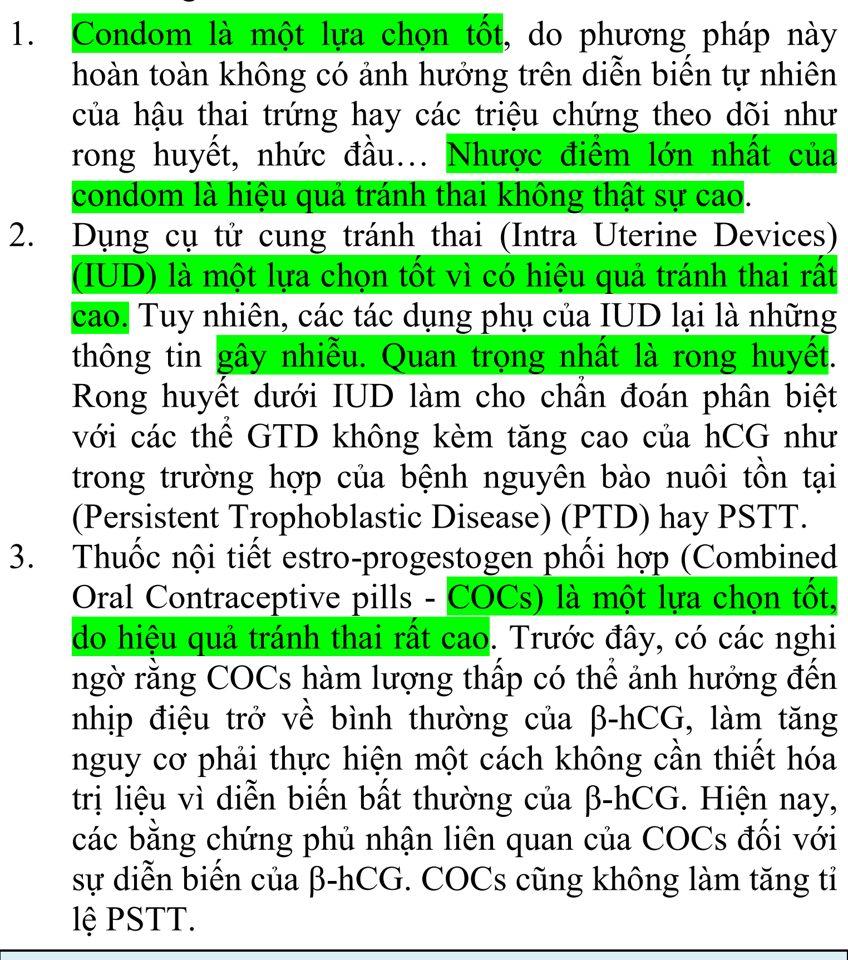

THLS 1 BN nữ … tuổi vô khám vì AUB, 6 tuần vô kinh SA thấy khối echo hỗn hợp 2.5 x 3 cm gì đó trong lòng tử cung

1. Chẩn đoán? Sẩy thai khó tránh, ngoài ra có đáp án thai trứng, sẩy thai không trọn với gì nữa…
2. Xử trí? Tui chọn cho về và tái khám sau 1 tuần
3. Cuối cùng làm ra thai trứng vậy xử trí ntn? Tui chọn tùy theo đánh giá nguy cơ thai trứng.

THLS 1 BN nữ … tuổi vô khám vì AUB, 6 tuần vô kinh, khám thấy da niêm hồng SH bình thường, CTC ít huyết sậm, SA thấy túi thai trong lòng tử cung, bóc tách màng ối 10%, không phôi không tim thai,…

1. Chẩn đoán? Tui chọn thai gđ sớm chưa rõ sinh tồn, có 1 đáp án là thai 6 tuần dọa sẩy nhưng do bóc tách 10% nên tui không nghĩ.
2. Điều trị? Cho progesterone đặt và tái khám sau 1 tuần
3. **STI**

THLS chẩn đoán ra lậu

1. Cần làm gì thêm để điều trị? Tui chọn XN Chlamydia
2. Điều trị KS? Ceftriaxone + Azithromycin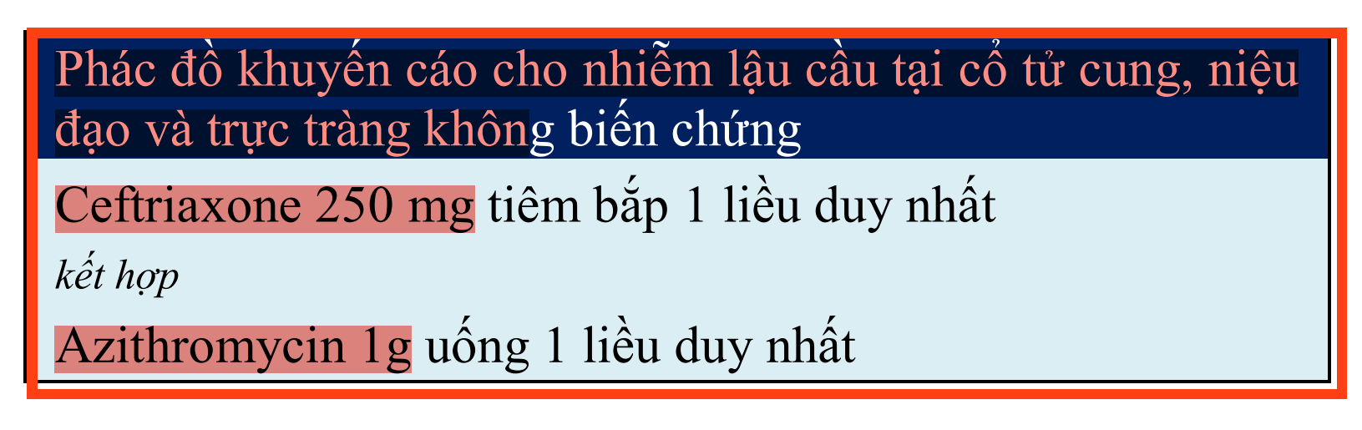
3. Sau 3 tháng tái khám làm XN gì? Tui chọn cấy + NAAT, phân vân đáp án không làm gì, còn 1 đáp án là soi nhuộm Gram

THLS viêm vùng chậu, có 3 TCLS + sốt 38.5 độ

1. Cần làm gì đầu tiên? Cho KS, các đáp án khác là soi tươi huyết trắng, khảo sát vùng chậu có viêm gì không
2. Giang mai khi nào QHTD lại được? Sau kết thúc liệu trình điều trị, sau khi hết sang thương da, sau khi XN huyết thanh về bthg, tui chọn sau kết thúc liệu trình
3. **Tiết dịch âm đạo bất thường**

THLS tiết dịch âm đạo loãng, hôi tăng lên khi QH. 1 tháng trước mới bị.

Note: Hôi tăng khi quan hệ = KOH mùi cá thối! (giải đáp bộ môn)

1. Chẩn đoán? Loạn khuẩn âm đạo, các đáp án khác là nấm, Trichomonas vaginalis, lậu. Hơi phân vân con Trichomonas
2. Điều trị quan trọng nhất? Metronidazole, Probiotic, giảm pH âm đạo. Tui chọn Metro

Thai phụ 14 tuần tiết dịch âm đạo loãng, nhiều

1. Chẩn đoán nghĩ đến? **BV**, sinh lí trong thai kì
2. Cần làm gì tại thời điểm này? Chọn không còn làm gì vì chưa có soi với làm pH, Whiff test, còn đáp án KS
3. Vấn đề gì cần lưu ý? Tui nghĩ nguy cơ sanh non
4. BV trên đối tượng nào cần điều trị. Tui chọn tái phát/thai phụ TCN 2.

*Theo TBL là nguy cơ sanh non/phẫu thuật cắt tử cung* 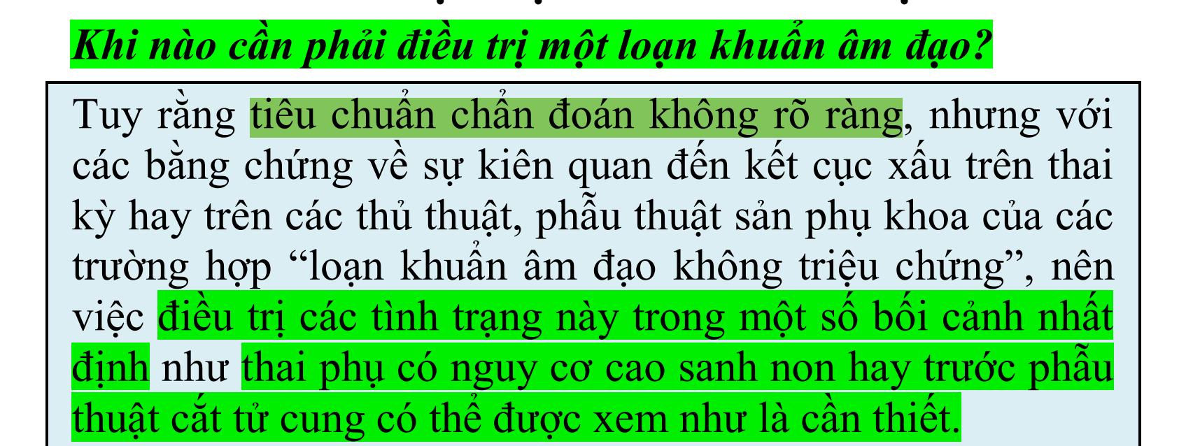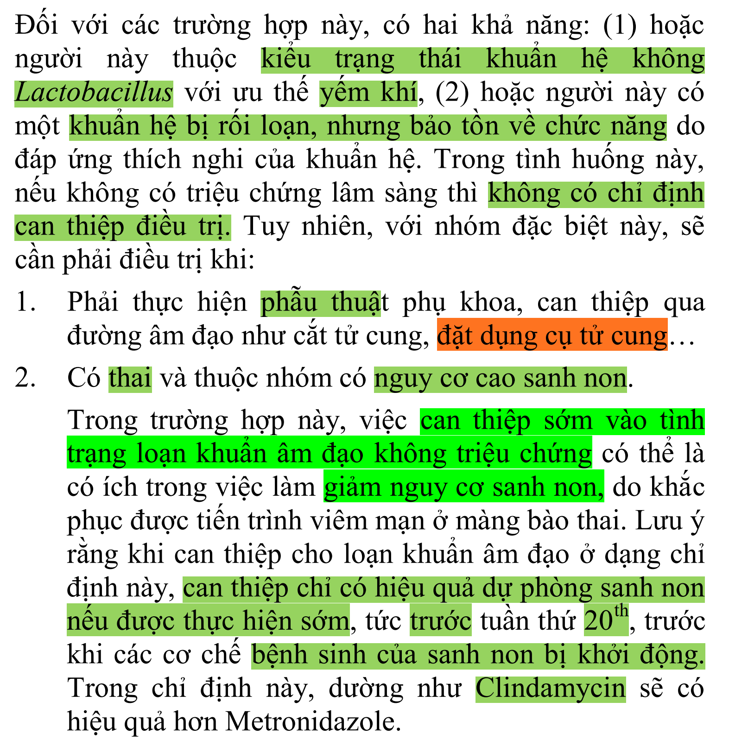

1. Yếu tố nào quan trọng nhất để quyết định điều trị nấm? **LS đặc trưng** or soi ra bào tử nấm
2. Thai phụ … tuần nhiễm nấm nên xài thuốc gì? Tui chọn clotrimazole bôi âm đạo, không nghĩ xài thuốc uống với còn mấy đáp án gì quên rồi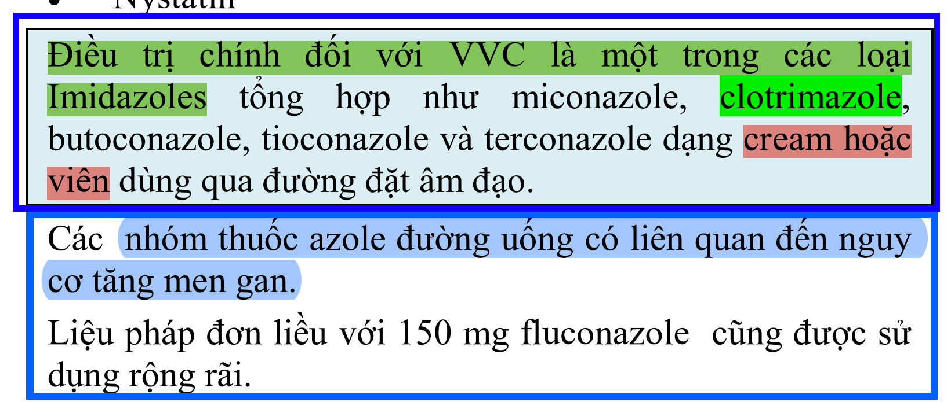
3. Nhiễm nấm tái phát 5 lần/năm cần làm gì? Phân vân **điều trị đa liều** với cấy nấm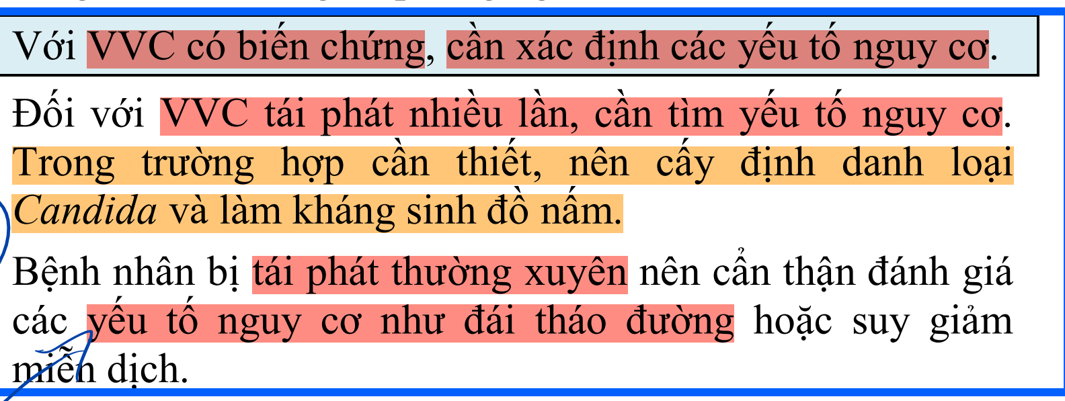
4. Viêm âm đạo do nấm điều trị Fluconazole uống đơn liều không đáp ứng làm gì? Phân vân **đtri đa liều** với cấy nấm
5. BN tiết dịch âm đạo đặc, đục dính nghĩ bị gì? Nấm. Lâm sàng của nấm là phô mai sữa đặc dính, pH 4-5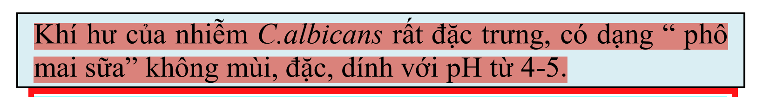
6. **HPV**
7. Tiêm 1 mũi vaccine r có thai thì làm gì? Đợi sanh xong rồi tiêm 2 mũi kia
8. Nữ 24 tuổi, đã QHTD có tiêm vaccine HPV được không? Phân vân **tiêm được nhưng phải giải thích chỉ có td bảo vệ các type chưa nhiễm** với vẫn được vì còn trong độ tuổi bao phủ
9. Nữ 26 tuổi ASC – US thì làm gì? Lặp lại PAP sau **12 tháng**, 6 tháng, 3 tháng, soi CTC
10. Nữ 35 tuổi ASC – US thì làm gì? HPV test
11. Nữ 21 tuổi LSIL làm gì? Lặp lại PAP sau 12 tháng 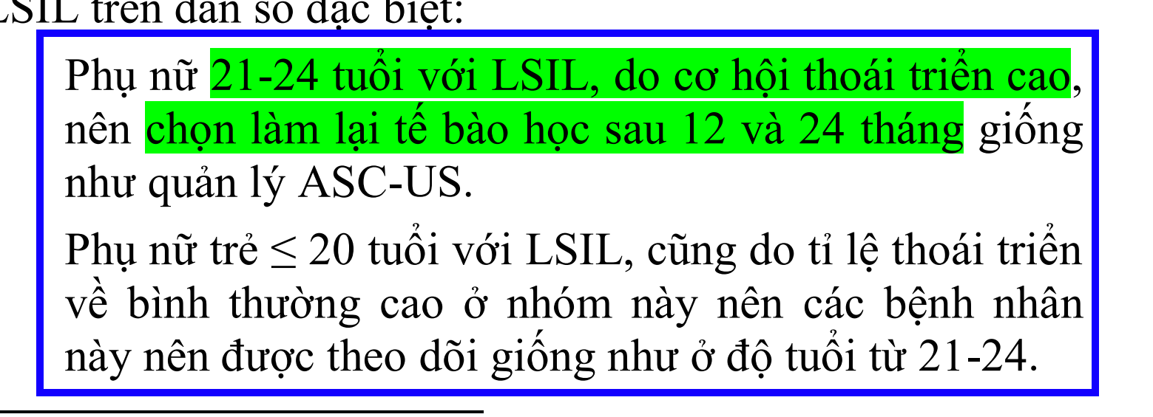
12. Nữ 35 tuổi LSIL thì làm gì? Soi CTC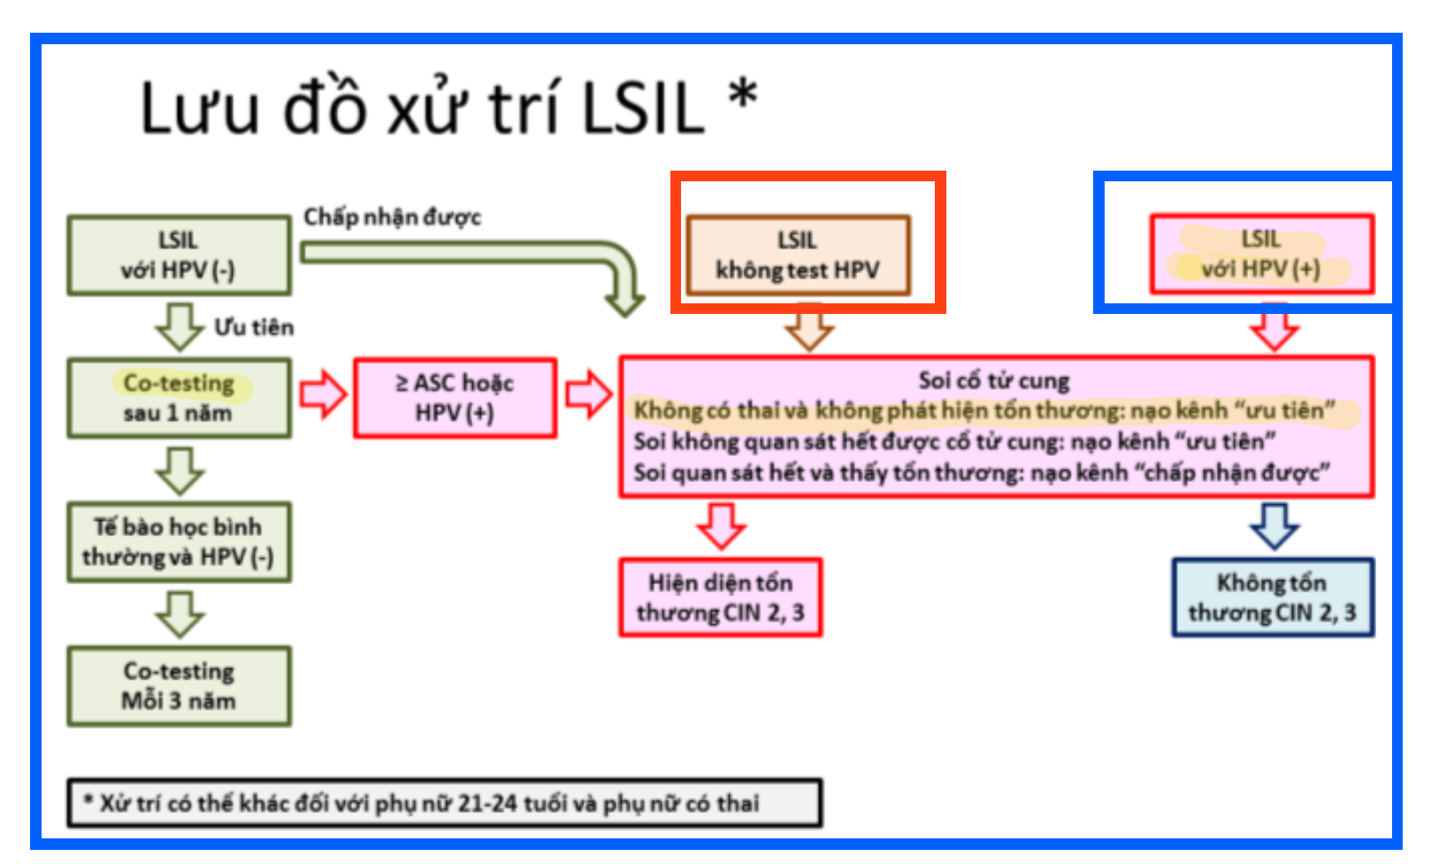
13. Nữ 35 tuổi HSIL thì làm gì? Soi CTC + nạo kênh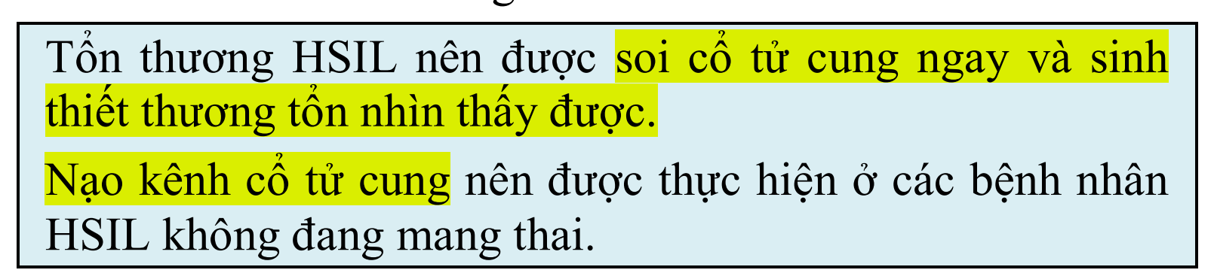
14. ASC-US soi CTC không thấy tổn thương ưu tiên làm gì? Nạo kênh CTC. Note ko thấy tổn thương hoặc thấy ko hết thì sẽ ưu tiên nạo kênh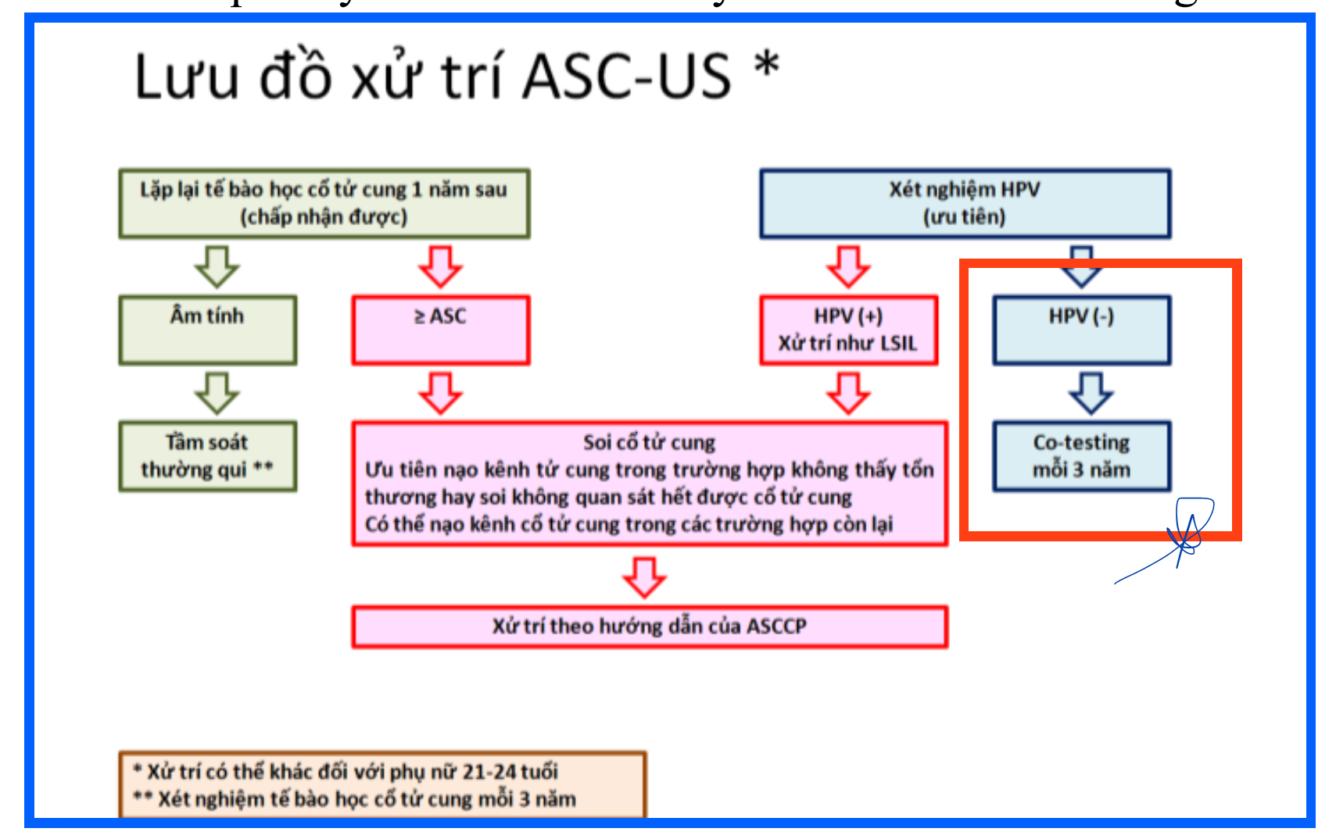
15. Khám thấy 1 sùi ở CTC thì làm gì? Phân vân bấm sinh thiết trực tiếp với **soi CTC bấm sinh thiết**
16. Nữ … tuổi HSIL làm LEEP ra bờ (+) thì ưu tiên làm gì? **Khoét lại**, có đáp án lặp lại soi CTC với gì gì đó
17. **Tử cung**
18. BN u xơ tử cung chế độ ăn gì??? Chọn đại cân bằng các nhóm
19. BN u xơ FIGO 2 ưu tiên điều trị gì? Có nội soi cắt đốt u, bóc u, GnRHa, **SPRM**
20. SPRM dùng cho u xơ loại nào để giảm XH? Có FIGO 0-1, **FIGO 2-3**, còn lại 4-5-6-7 gì đó
21. BN vừa thống kinh vừa XH âm đạo do adenomyosis điều trị gì? Phân vân **LNG – IUD** với Dienogest
22. Nghĩ đến adenomyosis thì làm XN đầu tay nào để chẩn đoán? Có **SA thang xám**, Doppler, MRI
23. **Phần phụ**

THLS BN đau bụng cấp, quặn cơn, đề kháng ¼ dưới (P), đã từng phát hiện u 10 cm cách đây 2 năm, không sốt

1. CLS đầu tay nào để chẩn đoán? **SA thang xám**, SA Doppler, CT MRI gì đó
2. Chẩn đoán nào nghĩ đến? Viêm ruột thừa, **u BT xoắn**
3. Cơ chế hình thành nang noãn nang? Do không phóng noãn, FSH tiếp tục tăng
4. Dấu hiệu nào gợi ý nang cơ năng? Đi kèm RL kinh nguyệt
5. Ung thư buồng trứng chế độ ăn ntn? Chọn đại cân bằng chế độ ăn
6. **Tránh thai**
7. Nữ trẻ, đời sống tình dục phức tạp biện pháp tránh thai nào phù hợp và an toàn nhất? **BCS**, COC, …

THLS Nữ 18 tuổi, kinh đều 35 ngày, kinh chót 3 tuần trước, chưa muốn có con hqua mới quan hệ tới gặp hỏi uống SPRM với Postinor

1. Cái nào oke hơn? 2 cái bằng nhau, SPRM > Postinor, Postinor > SPRM
2. Sau đó muốn tránh thai lâu dài -> IUD
3. Nữ PARA 5005, mới sanh rớt 3 ngày, nghèo, bán vé số xài pp tránh thai nào? **LAM**, COC, triệt sản
4. Nữ 38 tuổi, đủ con, bận rộn xài pp tránh thai nào? COC, **IUD**, POP,..
5. Đặc điểm chu kì khi xài LNG – IUD? Có chọn lọc noãn nang, có phát triển noãn nang, hiếm khi rụng trứng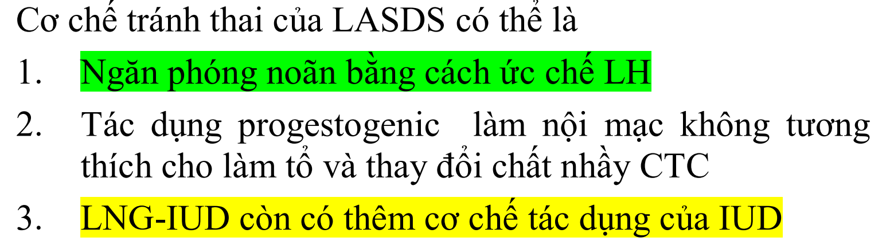
6. Đặc điểm chu kì Implanon? Có chọn lọc, có phát triển, không rụng trứng
7. Đặc điểm chu kì vòng Nuvaring? ***Có chọn lọc, không phát triển, không rụng trứng***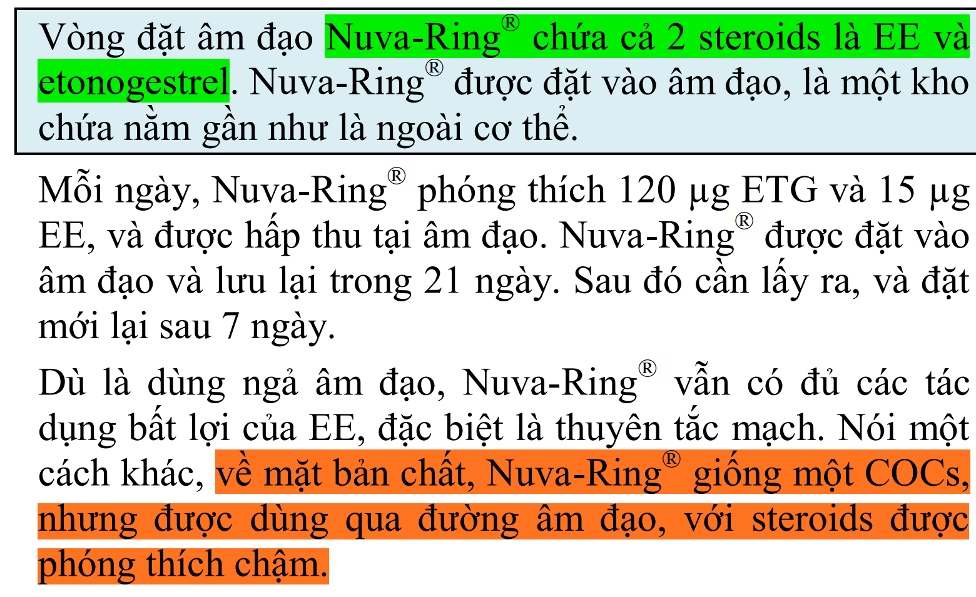
8. Cơ chế tránh thai quan trọng nhất Cu – IUD là gì? Diệt tinh trùng, **Ngăn cản sự làm tổ**, giảm nhu động vòi trứng

THLS dùng COC được 15 ngày đi công tác quên uống thuốc 3 ngày hỏi mình xài TTKC được không?

1. Không cần TTKC do đã uống COC > 7 ngày
2. Xử trí quên thuốc? Ngưng thuốc chờ có kinh lại rồi bắt đầu vỉ mới
3. **Tuyến vú**

THLS Nữ 40 tuổi có chị bị K vú

1. Nguy cơ K vú BN này ntn? Cao
2. Cần tầm soát K vú chưa? Cần rồi
3. Tầm soát bằng gì? MRI + nhũ ảnh
4. BIRAD 3 làm gì? Nhũ ảnh 2 lần/năm
5. BIRAD 4 làm gì? Phân vân **FNA** với sinh thiết lõi
6. XN nào *nhạy nhất* để phát hiện ung thư ống tuyến vú tại chỗ? **MRI**, nhũ ảnh, CT, siêu âm
7. 1 BN đau vú trước hành kinh, sau khi hành kinh hết đau, dấu hiệu tiền mãn kinh hỏi đau vú do gì? **Đau vú chu kì ở Bn tiền mãn kinh**, có đáp án đau do ung thư vú gì đó

Hết nhớ rồi :v